В рамках реализации плана мероприятий отдела образования , посвящённых юбилейной дате – 75-летию образования Песчанокопского района, 17 ноября в Песчанокопской средней школе №1 им.Г.В.Алисова прошёл районный конкурс среди детей и юношества на лучшую разработку с использованием информационно-компьютерных технологий.
Несмотря на такой короткий отрезок времени, который был предоставлен для подготовки к конкурсу, учащиеся школ района проявили большой интерес к нему.
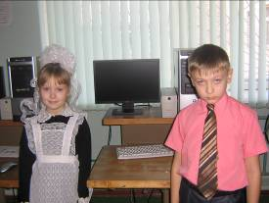
Всего на участие в конкурсе было подано 34 заявки. Самыми юными участниками стали Придворова Татьяна (второклассница Песчанокопская СОШ№3) и Балык Александр (учащийся 3 класса Поливянской СОШ№29им.В.С.Погорельцева) .
По номинациям работы распределились следующим образом: 14 фильмов и видеороликов, 13 презентаций, 4 художественно-графические разработки и 3 сайта.
Конкурсы подобного формата проводятся у нас в районе уже не первый год. Ежегодно в апреле –мае проходит уже ставший традиционным муниципальный этап областного конкурса детских творческих работ по ИКТ. И поэтому есть уже свои традиции. Главная и самая интересная – подведение итогов конкурса осуществляется по оценке взрослого и детского жюри. В состав взрослого жюри входят учителя информатики, дипломанты Южно-Российской межрегиональной конференции «Информационно-компьютерные технологии в образовании», специалисты школ по работе с одарёнными детьми, методисты районной методической службы. Детское жюри – это победители конкурсов по ИКТ прошлых лет, лауреаты других различных фестивалей, олимпиад, конференций.
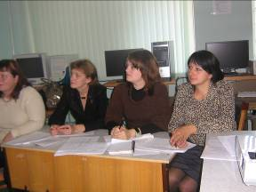
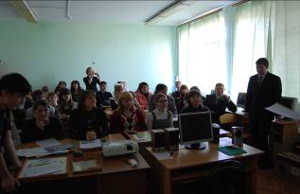

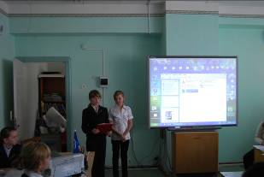
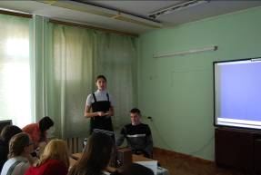
Большинство представленных на конкурс творческих работ отличались глубиной содержания, высоким техническим уровнем исполнения, творческим, креативным подходом, вызывали живой интерес у всех присутствующих.
Тематика работ также отличалась разнообразием: историческое прошлое нашего района, его день сегодняшний, судьбы земляков, природная красота просторов.
Особенность сегодняшнего конкурса – это его спонсор –Заяц Иван Михайлович, генеральный директор фирмы «Лирик-Софт» (г.Ростов-на-Дону), выпускник Николаевской СОШ№30 и в недалёком прошлом учитель этой школы. Благодаря его поддержке, три лучшие работы стали обладателями Гран-при конкурса – новых ноут-буков.Это работа учащихся 11 «А» класса Песчанокопской СОШ№1им Г.В.Алисова, членов творческой группы «ТVи К», «Деревня наша – Песчаноrascha» (фильм) и 2 сайта – учащегося 10 класса Летницкой СОШ№16 им.Н.В.Переверзевой Антонова Сергея «Мой край родной – моё село» и одиннадцатиклассника из Песчанокопской СОШ№1 Александрова Александра «Мой отчий дом – мой уголок России».
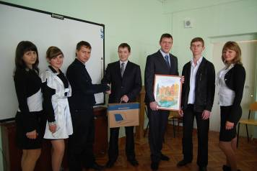
Дипломантами конкурса также стали: Шнурникова Дарья (ПСШ№1), Мацегорова Анастасия (КСШ№32), Хребтов Влад и Зубова Елена (ЛСШ№16), Ковтунова Кристина(ПСШ№29), Кононова Владислава (ПСШ№1), Кобелева Анна(ЖСШ№22), Горшкова Ксения( ПСШ№3), Мацегорова Марина (КСШ№32), Золотухина Нелли (ПСШ№1), Лохманова Лиза (РСШ№10), Балык Александр (ПСШ№29), Мацуга Лиза (ПСШ№1), Субочева Юлия (КСШ№32), Реуцкая Кристина (НСШ№30), Кротова Эльвира (РСШ№10), Придворова Татьяна (ПСШ№3).
А в знак благодарности организаторы конкурса подарили спонсорам памятный подарок –детскую художественную работу, участницу районного конкурса «Мой уголок России».
